TP Gear VR

1. **FICHE SIGNALÉTIQUE**

**Titre :** Breakout VR **Genre :** Arcade  
**Nombre de joueur :** 1  
**Supports :** Smartphones compatibles Samsung Gear VR (Samsung Galaxy Note 5 / Note 8, Samsung Galaxy S6 / S7 / S8)

1. **PITCH**

André, le plus grand joueur de casse-briques de tous les temps, décide de battre son nouveau record. Mais il ne pouvait pas se douter qu’une invasion extraterrestre allait lui rajouter du challenge. Surtout lorsque ces extraterrestres décident de s’emparer de toutes les télévisions du monde !

**USP :** - Jeu simple, fun et très accessible !  
 - Grande rejouabilité pour un jeu VR.  
 - Un univers drôle et décalé !

1. **RÉSUMÉ GAMEPLAY**

Le jeu se déroule **à la première personne**, le joueur est dans le salon et **incarne André**. En face de lui se trouve **la télévision allumée** avec un jeu de **casse-briques** lancé. Le joueur joue au **casse-briques** et doit atteindre **le plus gros score possible**.  
Pendant ce temps, les **extraterrestres s’emparent de la télévision** et **la déplacent** tout autour du joueur. Le joueur doit alors **suivre l’écran du regard** s’il ne veut pas perdre.

* **2 modes de jeu** sont disponibles et demandés au début de chaque partie :
* **Facile :** Les extraterrestres déplacent la télé à peu d’endroits ; la télé reste en face du joueur, de sorte à ce qu’il n’ait pas besoin de se retourner, le joueur peut alors jouer en étant assis. Le gameplay est ainsi beaucoup plus axé sur le casse-briques.
* **Difficile :** Les extraterrestres déplacent la télé à 360° autour du joueur. Ce mode de jeu est adapté aux joueurs jouant debout.
* **Contrôles** **:** Le joueur déplace le curseur du casse-briques à l’aide du pavé tactile du Gear VR.

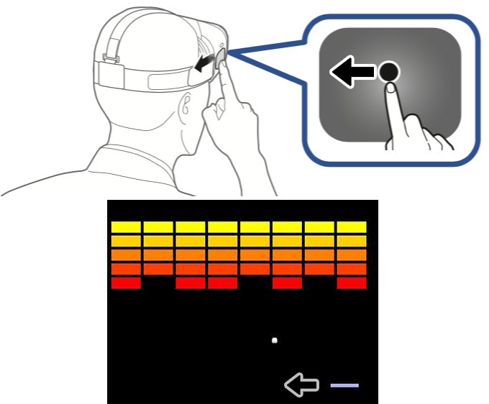

Le joueur dirige le curseur vers la gauche.

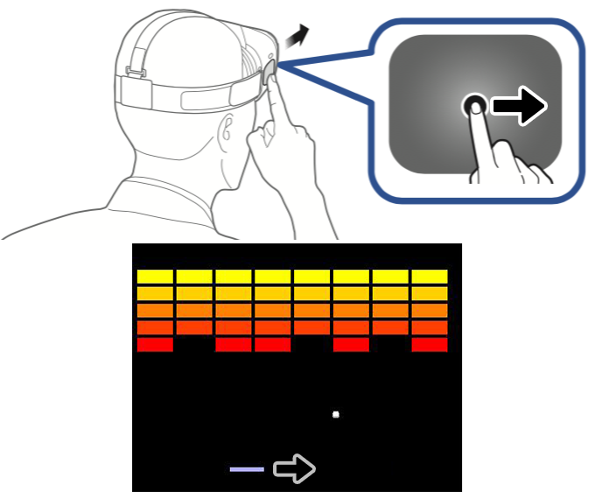

Le joueur dirige le curseur vers la droite.

* **Casse-briques** : Le jeu de casse-briques est **remis au goût du jour**. Lorsqu’un niveau est terminé, le joueur passe au niveau suivant.  
  Il y a une **infinité de niveau**, ils sont tous **générés aléatoirement**. La **vitesse de déplacement** de la balle **augmente** à chaque niveau terminé.  
    
  Lorsque **certaines** **briques sont cassées**, elles laissent tomber **des bonus** :
  + Allongement du curseur pendant 20 secondes.
  + Une balle supplémentaire.
  + La (ou les) balle(s) traversent les briques en les détruisant.
  + La vitesse de la (ou les) balle(s) augmente.

Ou **des malus** :

* + Rétrécissement du curseur pendant 20 secondes.
  + Les briques doivent être touchées 2 fois avant d’être détruites.
  + La vitesse de la (ou les) balle(s) diminue.

Pour **chaque action** **effectuée**, le joueur **augmente son score**.

* Brique cassée : +**10 points.**
* Bonus récupéré : **+50 points.**
* Niveau complété : **+100 points.**

1. **OVERVIEW**

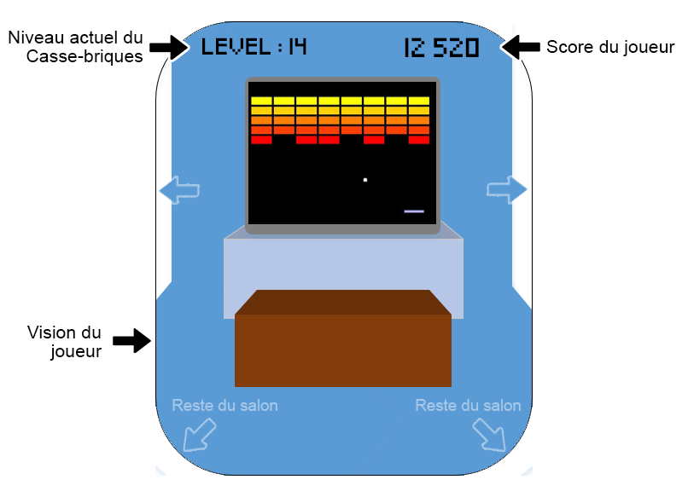

**QUESTION 1** : Dites pourquoi la **mécanique** de votre concept est adaptée à la **Technologie GEAR VR** ?

Avec la mécanique de l’écran qui bouge autour du joueur, ce jeu est uniquement réalisable avec un casque VR. Cette mécanique ajoute du challenge au jeu de casse-briques et permet au joueur d’expérimenter la totalité de l’expérience VR.  
De plus, le gameplay d’un casse brique s’adapte parfaitement au pavé tactile du casque.

**QUESTION 2** : Dans quelle mesure l’**histoire** de votre concept est adaptée à la **mécanique**?

Les extraterrestres veulent récupérer la télé de André, alors ils la déplacent dans tous les sens. C’est la raison pour laquelle la télé se déplace dans toute la pièce où se situe André, et c’est pourquoi il doit la suivre du regard afin de ne pas perdre au casse-briques.

**QUESTION 3** : En quoi l’**esthétisme** (image et son) de votre concept est adapté à l’**histoire**?

Le jeu se déroule dans le salon de André puisqu’il est le personnage que le joueur incarne et que son jeu de casse-briques est dans sa maison.